Kampaň „Odstráň obezitu“

Naša škola sa zapojila do kampane „Odstráň obezitu.“ Zdravej výžive a pohybu sme sa venovali nielen 16. 10., ale počas celého týždňa od 14. 10. -18. 10. 2013. V tomto čase sme realizovali nasledovné aktivity:
- V školskom rozhlase prebehla dňa 16. 10. relácia o význame konzumácie ovocia, zeleniny, rýb, strukovín, obilnín a mlieka pre zdravý vývoj organizmu. Text bol doplnený aj milými detskými piesňami Ovocníčkovia a Darinka Mandarínka.
- Celý týždeň sa žiaci a učitelia obliekali podľa farby ovocia, či zeleniny, ktorú sme vopred určili:
Po: červená farba
Ut: žltá farba
St: zelená farba
Št: oranžová
Pi: fialová
V danej farbe si žiaci doniesli každý deň ovocie, či zeleninu, ktoré počas veľkej prestávky skonzumovali. Celá akcia bola fotograficky zdokumentovaná – obrázky č. 1-8.

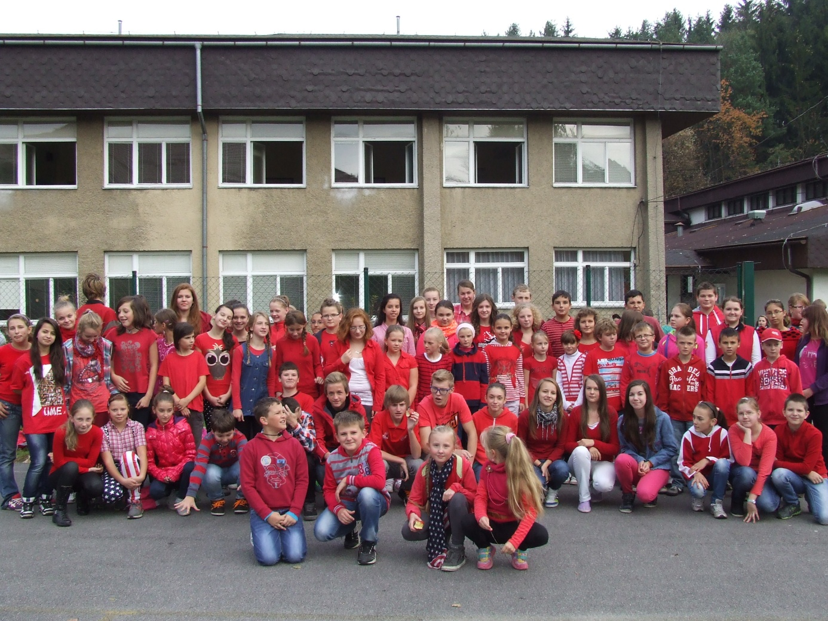
Obr. 1, Červení ovocníčkovia – 5 – 9 ročník

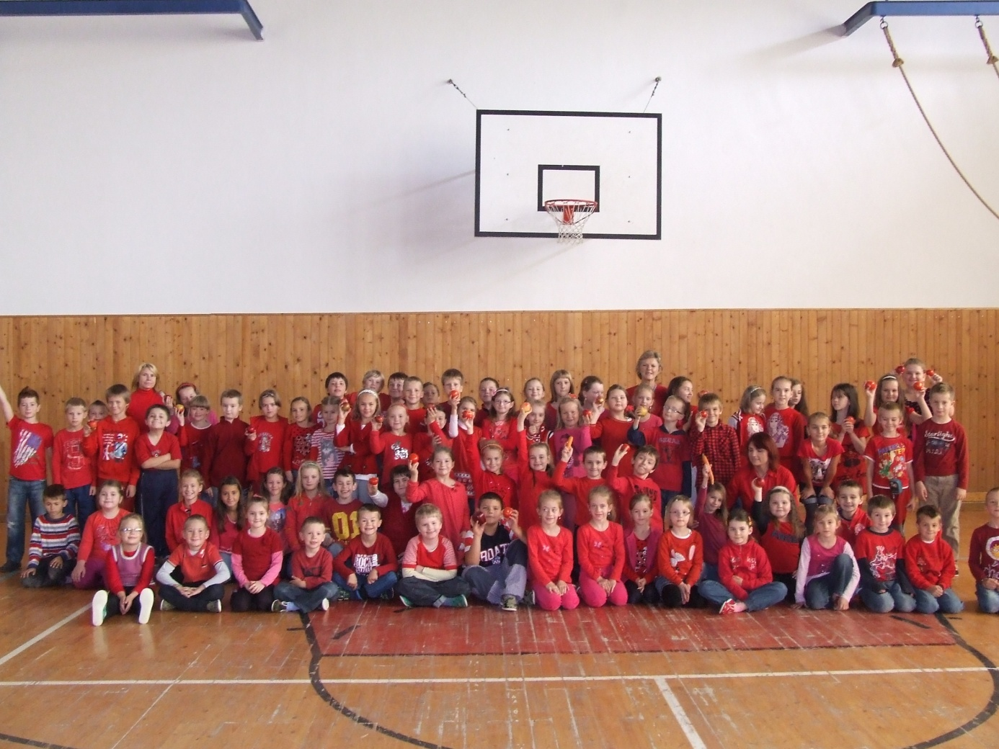
Obr. 2 – Červení ovocníčkovia – ročníky 1 – 4

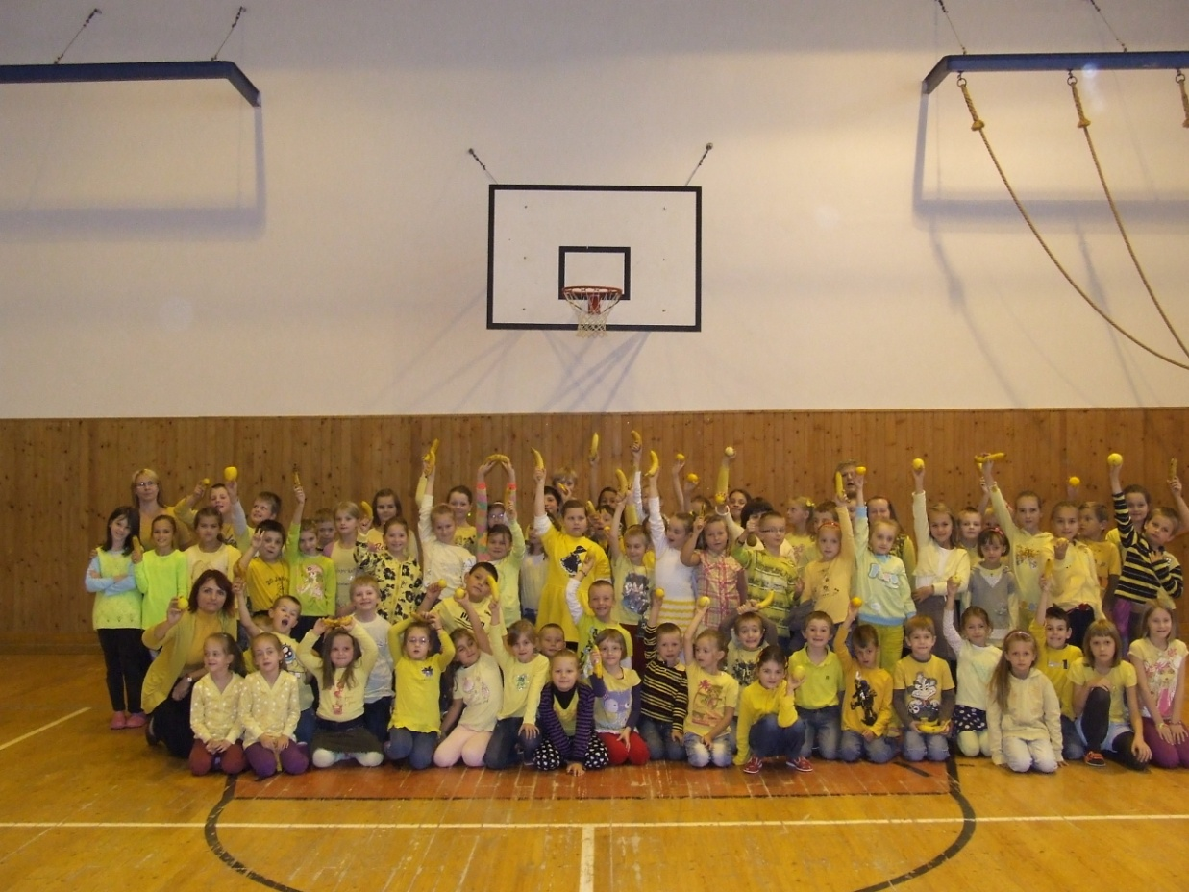
Obr. 3 – Žltí ovocníčkovia –ročník 1 - 4
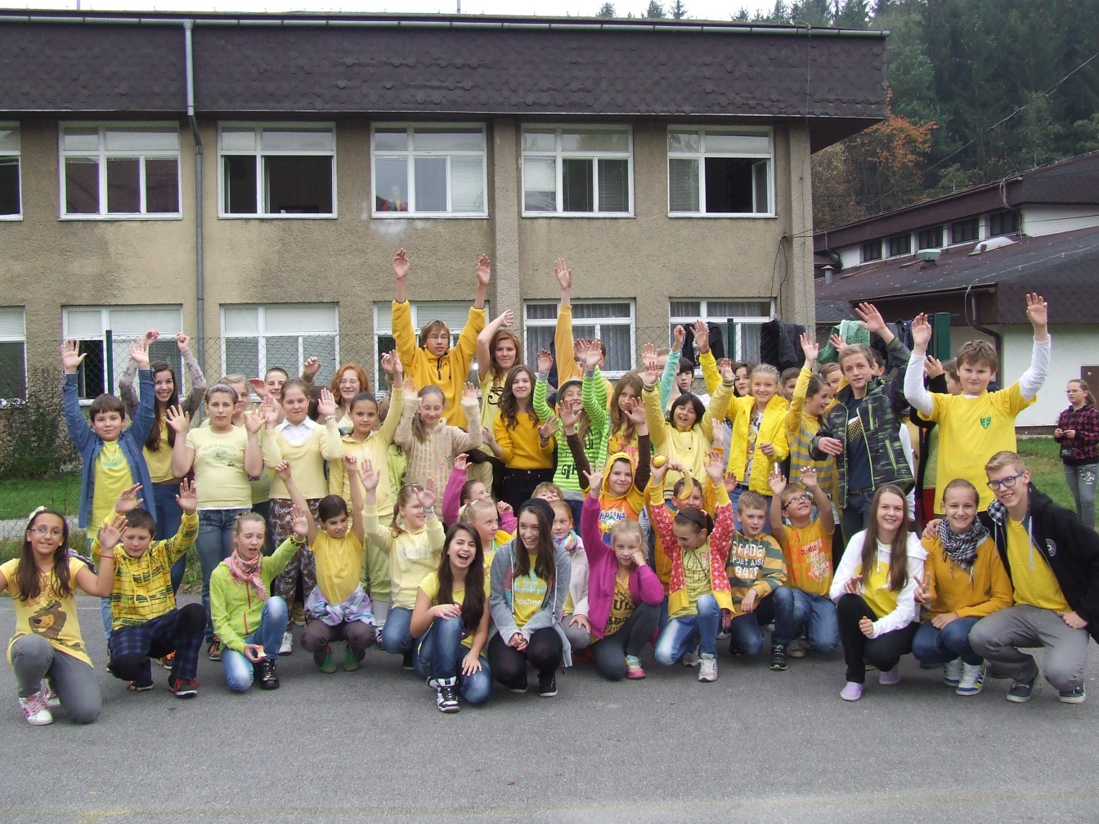
Obr.4 – Žltí ovocníčkovia –ročník 5 – 9
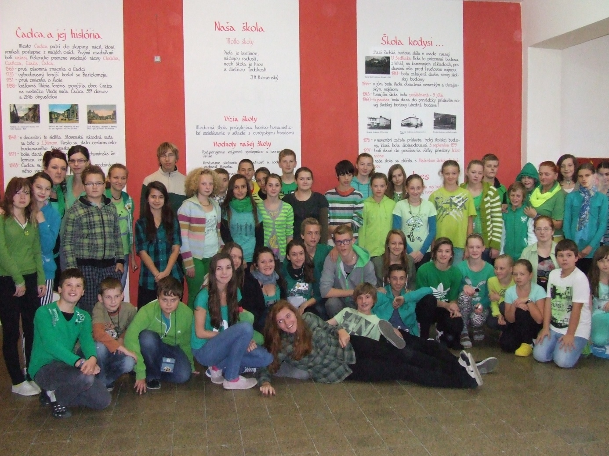
Obr. 5 – Zelení ovocníčkovia –ročník 5 – 9
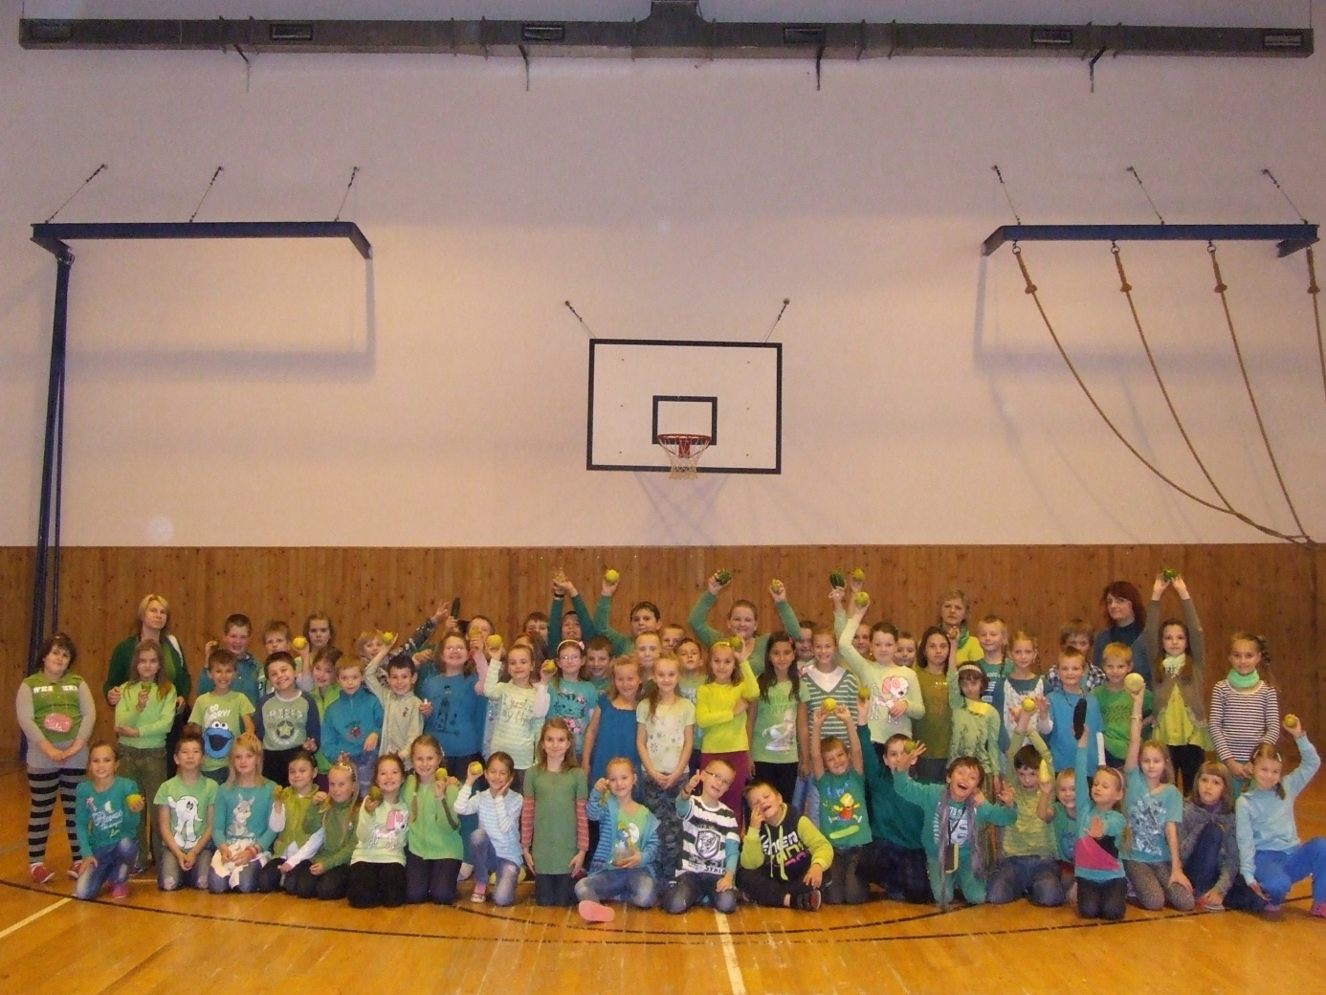
Obr. 6 – Zelení ovocníčkovia –ročník 1 – 4

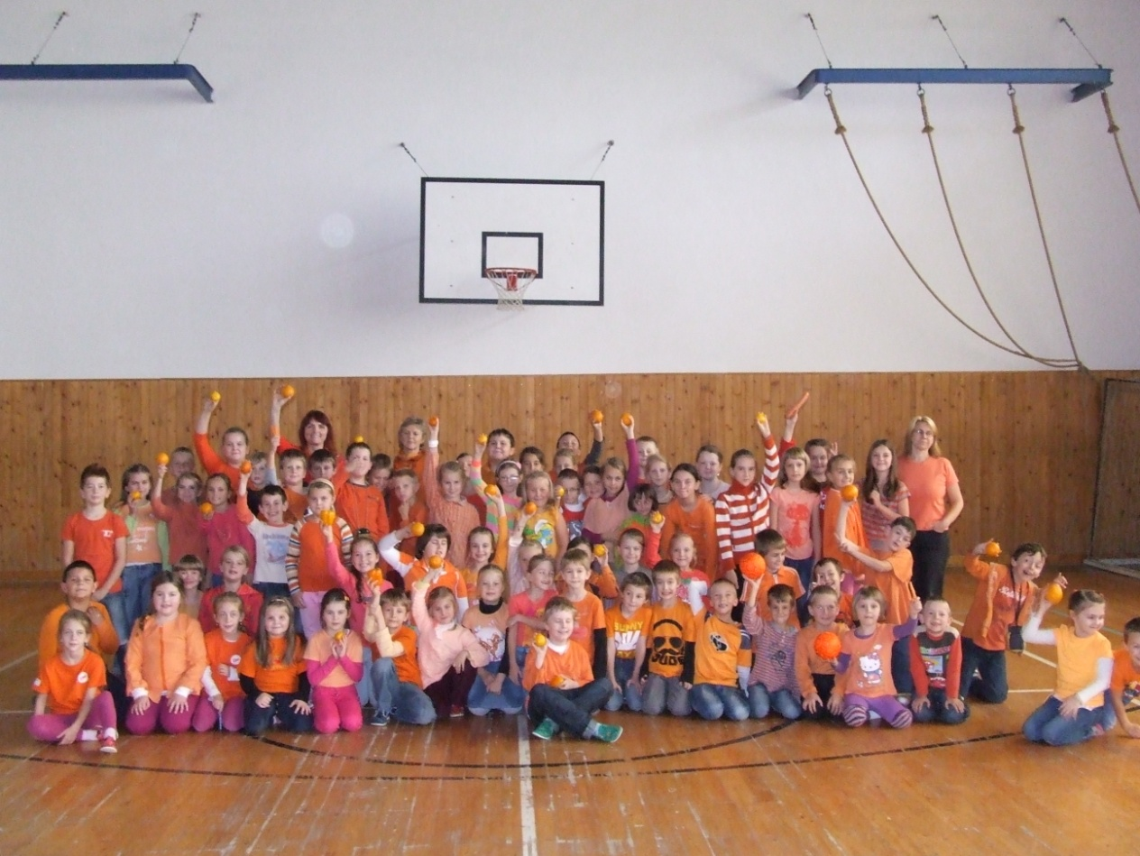
Obr. 7 – Oranžoví ovocníčkovia – 1 - 4
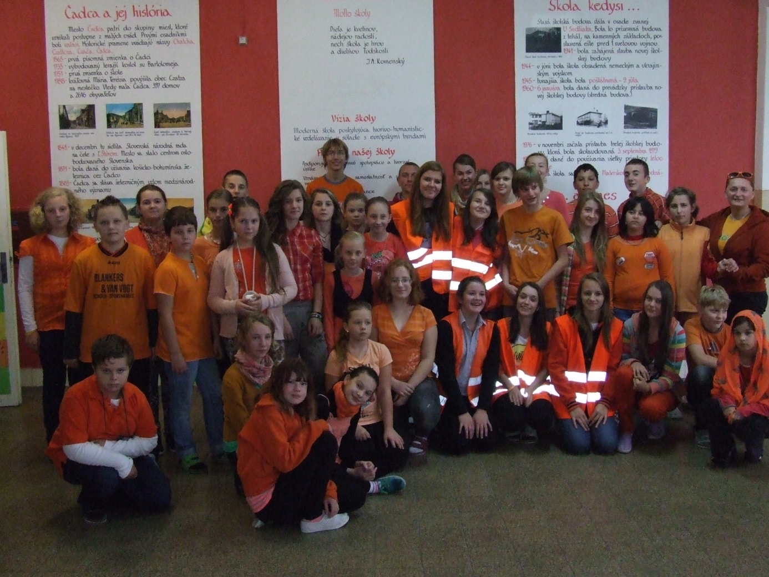
Obr. 8 – Oranžoví ovocníčkovia – ročníky 5 – 9

- K Svetovému dňu výživy sme tiež vytvorili nástenky v priestoroch vestibulu školy, ale i pred jedálňou- obrázky č. 9- 11.
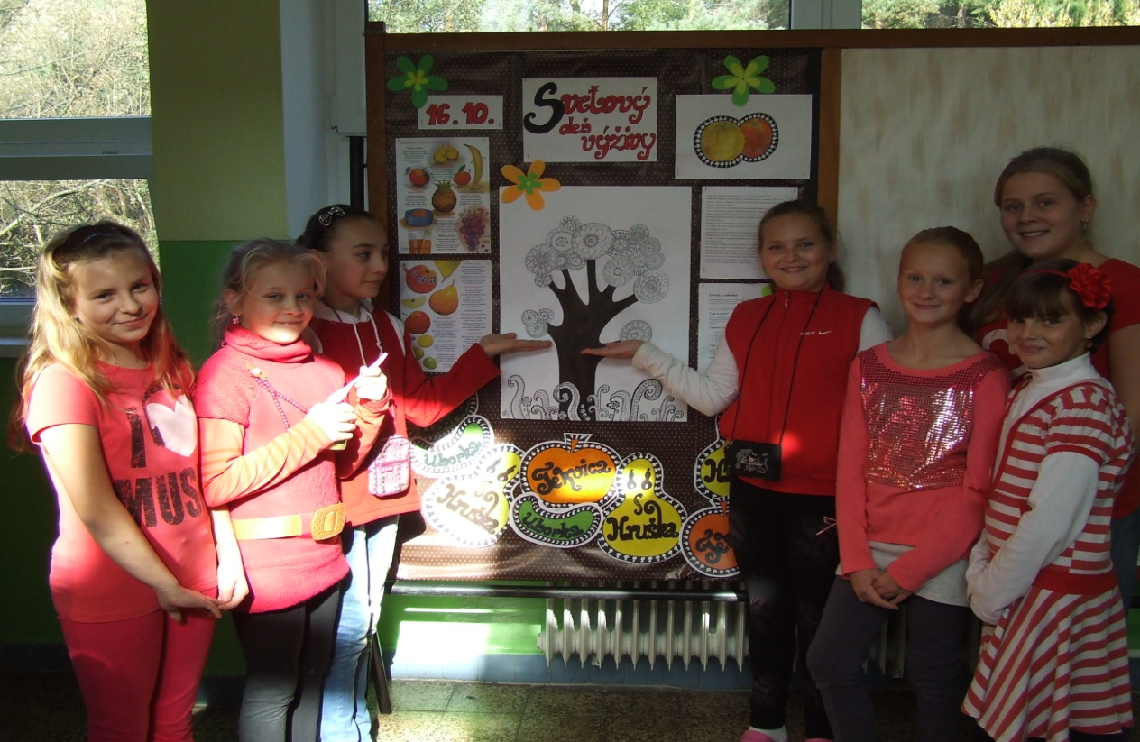
Obr. 9 – Nástenka ku svetovému dňu výživy – vestibul školy
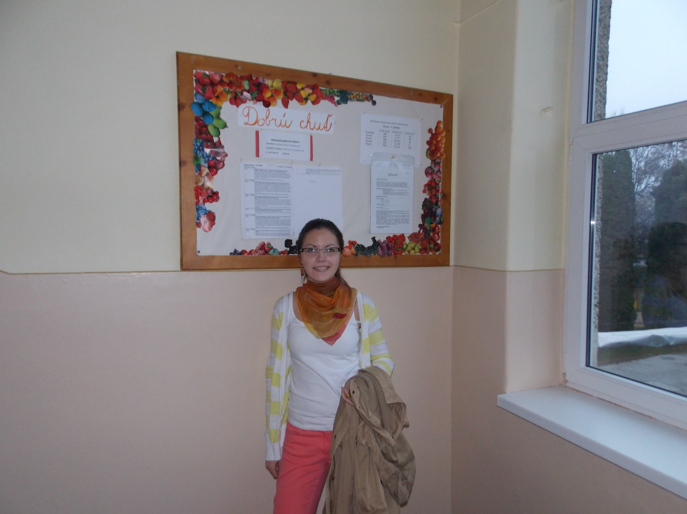
Obr. 10 – Jedálníček ku svetovému dňu výživy – pred vstupom do jedálne
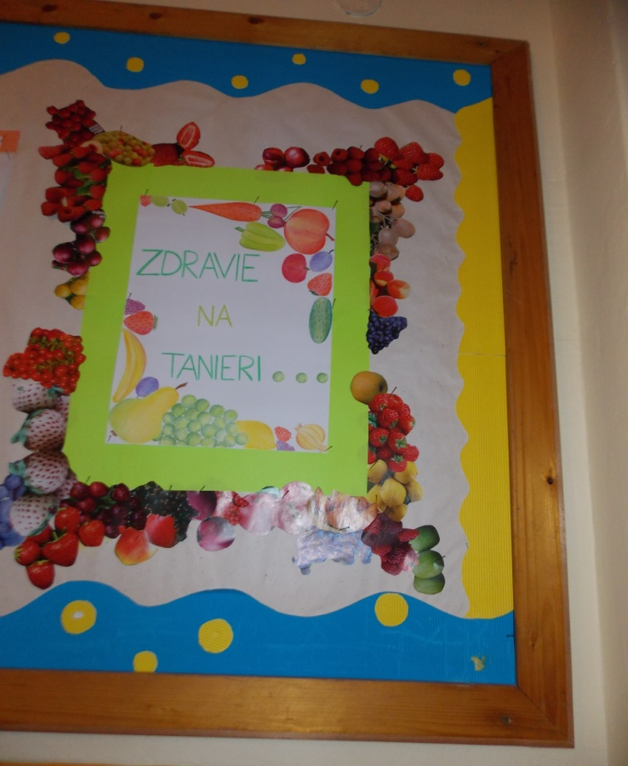
Obr. 11 – Zdravá výživa – je umiestnený na prízemí jedálne
Téme zdravej výživy sa žiaci 1.- 4. ročníka venovali aj na hodinách výtvarnej výchovy, ale aj pracovného vyučovania. Milé práce žiakov si môžete pozrieť na obrázkoch č. 12- 14.

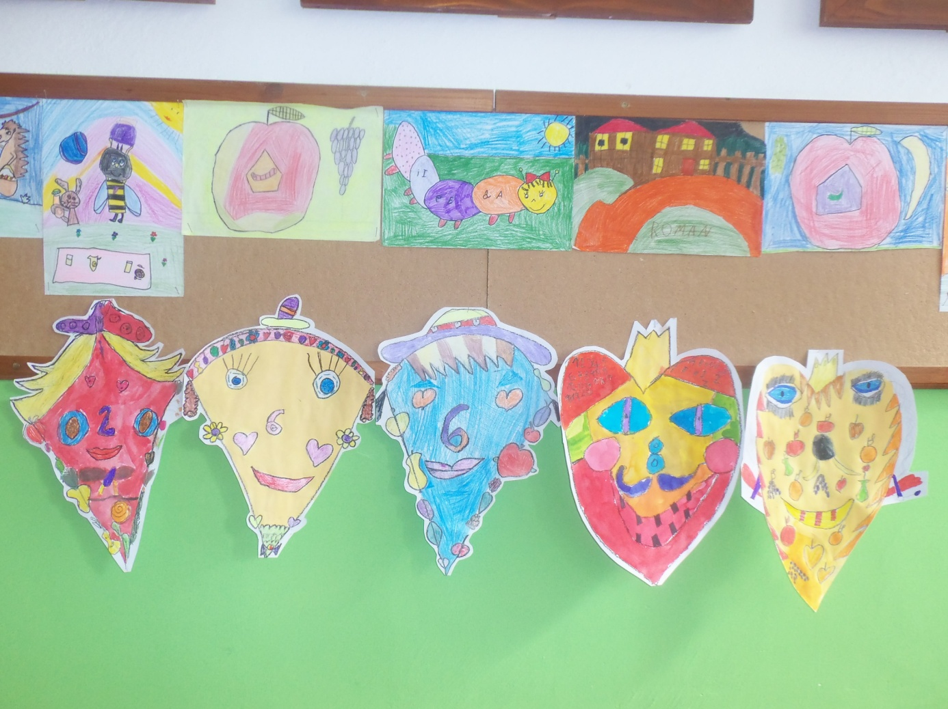
Obr. 12 – Ovocné šarkany – 2. ročník – výtvarná výchova

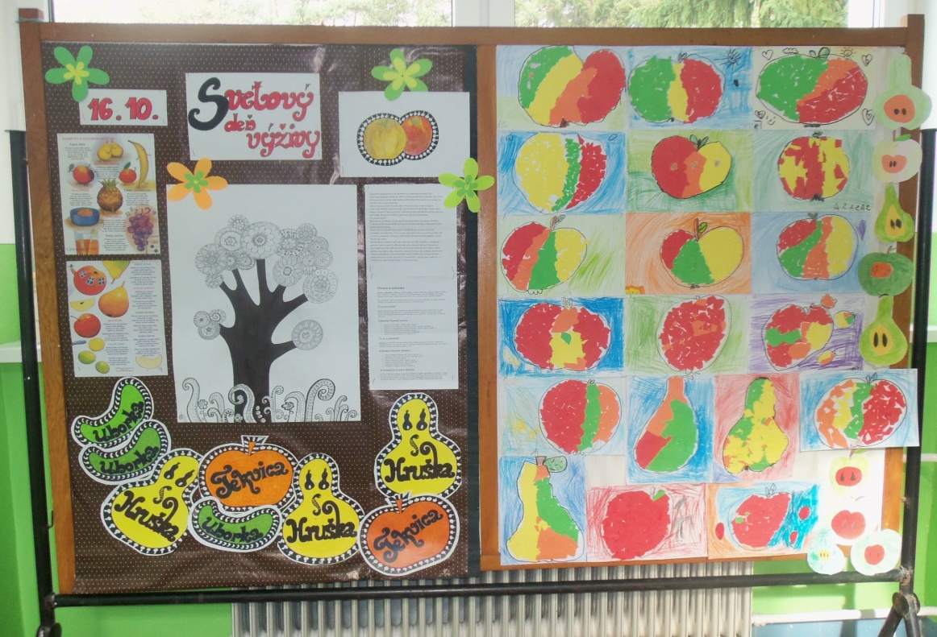
Obr. 13 – Nástenka s jabĺčkami – 1. ročník, výtvarná výchova

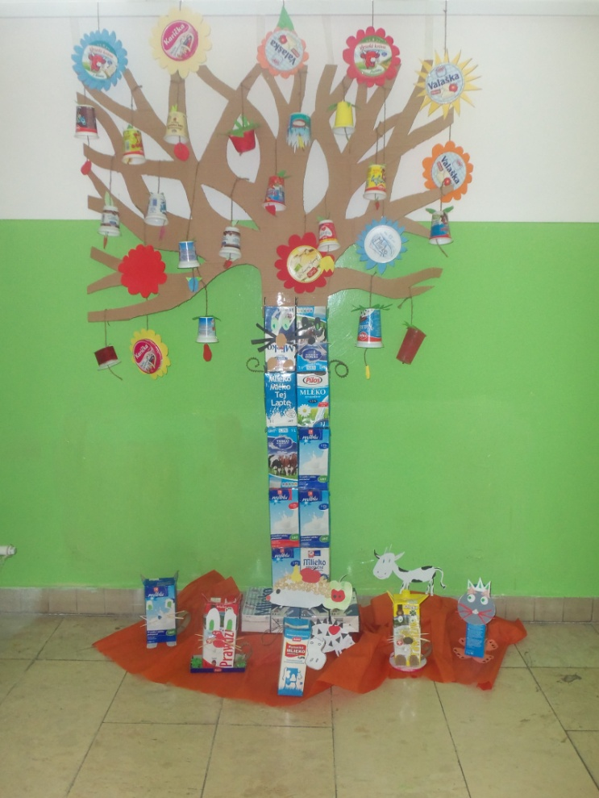
Obr. 14 – Mliečny strom – pracovné vyučovanie a výtvarná výchova 3. a 4. ročník

- Počas celého týždňa v rámci ročníkov 1-9 sa žiaci počas hodín TV zapájali do pohybových aktivít- štafety, loptové hry, súťaže. Aj po vyučovaní sa žiaci zapájali do pohybových aktivít prostredníctvom záujmových krúžkov, organizovaných CVČ. Aktivity si môžete pozrieť na obrázkoch č. 15- 18.
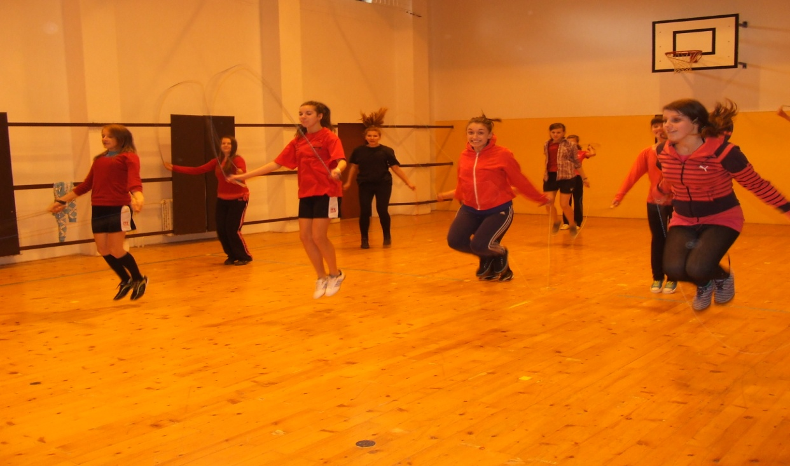
Obr. 15
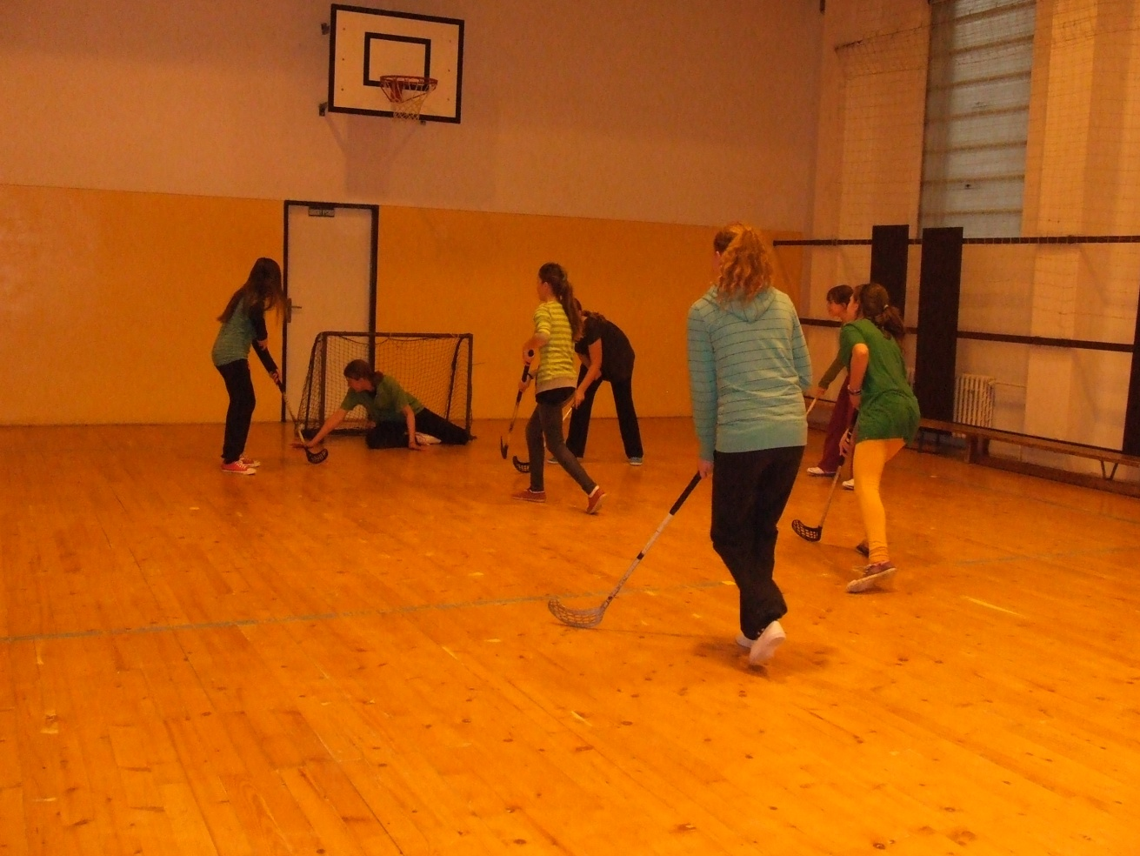
Obr. 16
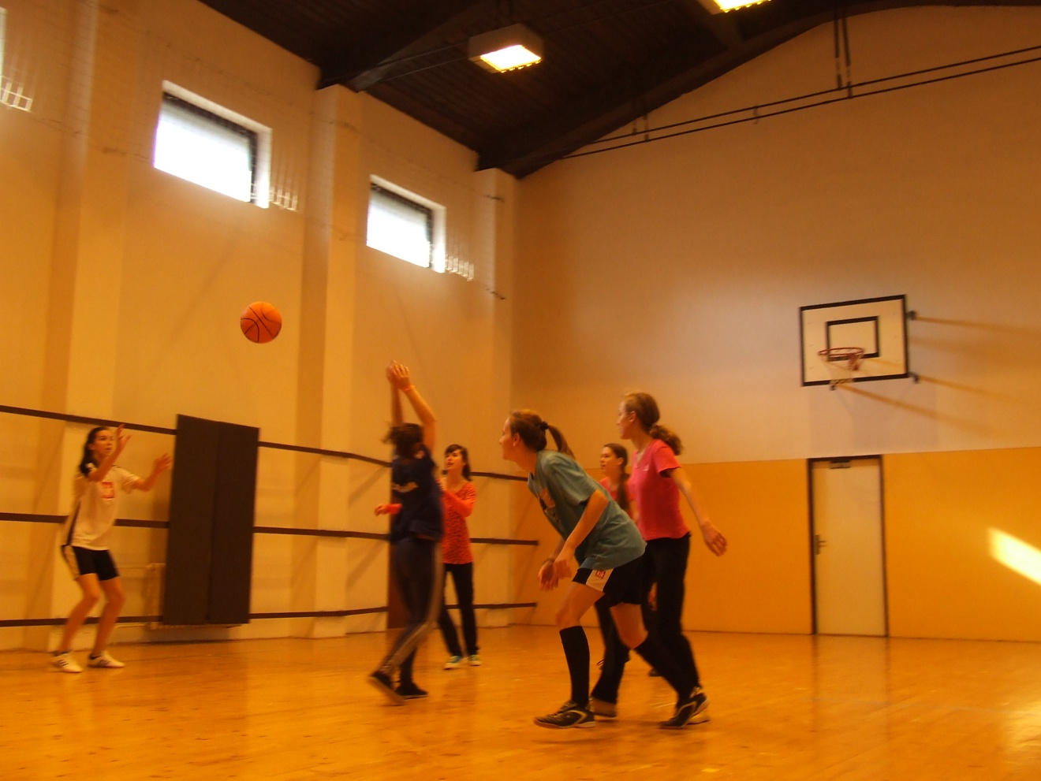
Obr. 17
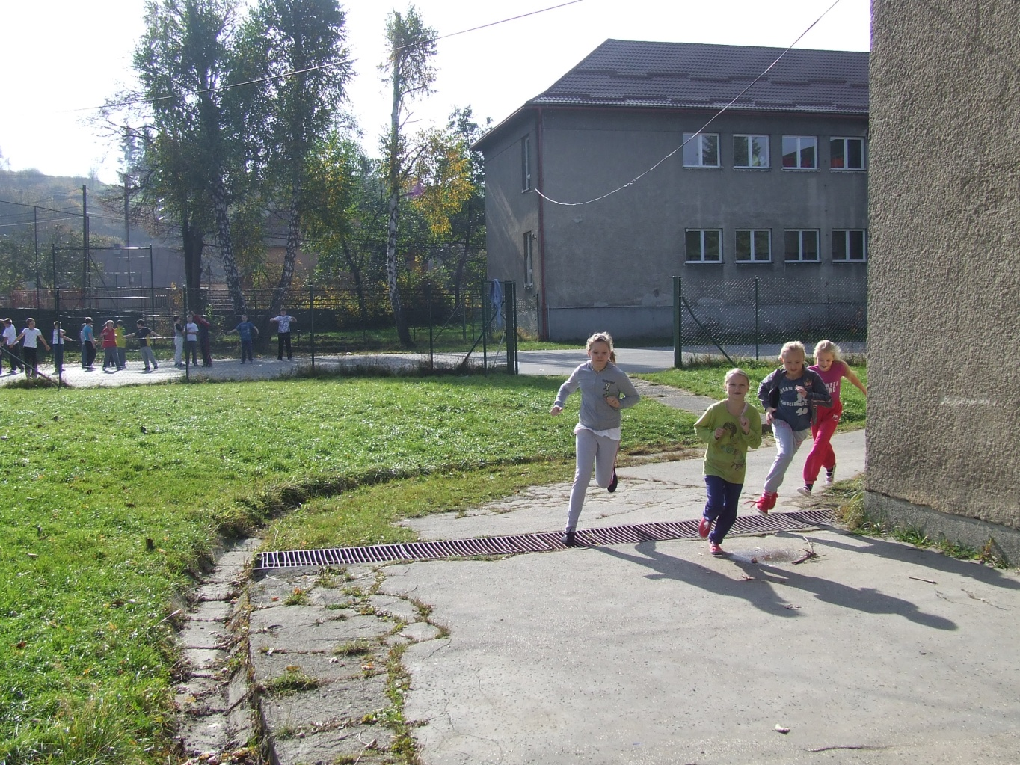
Obr. 18
- Aj v jedálni na obedoch počas celého týždňa podávali v rámci hlavných jedál zeleninové polievky, šaláty. .Okrem toho žiaci dostávali aj ovocie, alebo termix.
- Vzhľadom na podporu spotreby ovocia a zeleniny naša škola uzatvorila zmluvu s Františkom Peckom zo Svrčinovca, ktorý pre škôlkárov, ale tiež pre žiakov 1. – 4. ročníka ZŠ bezplatne 1x do týždňa donáša jablká a ovocné džúsy v rámci Národnej stratégie SR pre program „Školské ovocie“ v plnom rešpekte princípov platných nariadení.
Celkovo hodnotíme akciu za veľmi vydarenú a prospešnú pre zdravý vývoj žiakov.

Autorka príspevku: Mgr. Tatiana Sogelová

